Strona 1
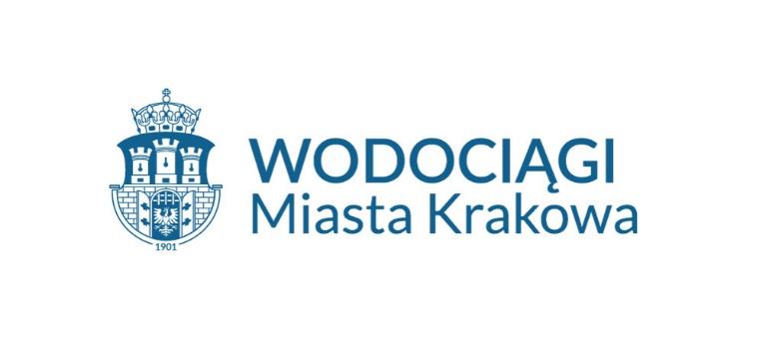
Wodociągi Miasta Krakowa S.A. to firma z ponad 120-letnia tradycja. Obecnie, dzięki wdrożeniu nowoczesnych systemów zarzadzania i stosowaniu innowacyjnych rozwiązań technologicznych, WMK S.A. świadczy wysokiej jakości usługi.
Realizując swoje podstawowe zadanie, jakim jest niezawodna dostawa wody i odbiór ścieków od mieszkańców Krakowa, Wodociągi Miasta Krakowa nieustannie podejmują działania, mające na celu ochronę środowiska naturalnego. Pozytywny wpływ na jego jakość maja realizowane przez Spółkę inwestycje, na które od roku 2002 wydatkowano ponad 2 mld złotych.
W eksploatacji Wodociągów Miasta Krakowa znajduje się rozbudowana infrastruktura, na która składają się: 4 zakłady uzdatniania wody (Bielany, Dłubnia, Raba, Rudawa),
2 centralne oczyszczalnie ścieków (Kujawy, Płaszów) i 5 lokalnych, łącznie ponad 4 tysiące km sieci wodociągowej i kanalizacyjnej oraz zlokalizowane na terenie całego miasta liczne przepompownie, hydrofornie i zbiorniki wodociągowe.
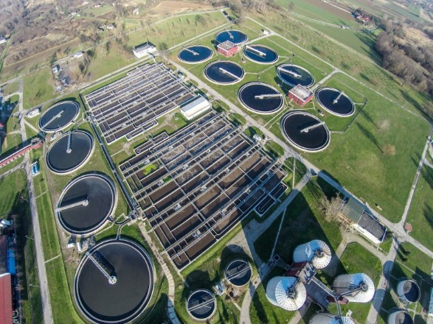
Oczyszczalnia Ścieków Kujawy

Strona 2 i 3

OCZYSZCZALNIA ŚCIEKÓW KUJAWY

Schemat procesu technologicznego
Schemat graficzny uproszczony procesu technologicznego oczyszczania ścieków
w OŚ Kujawy zawiera ikonografiki. Ścieki przechodzą przez kolejne etapy oczyszczania:
- Trafiają na oczyszczalnię z Kolektora głównego i Stacji zlewczej, do której dowożą ścieki samochody asenizacyjne.
- Następnie płyną do żwirownika.
- Dalej ścieki kierowane są do:
  - pierwsza możliwość:
    - Pompownia lokalna,
    - Oczyszczanie odcieków (deamonifikacja),
    - Odwadnianie osadu (wirówki, prasy),
    - wywóz osadu do Stacji Termicznej Utylizacji Osadów;
  - druga możliwość:
    - Kraty rzadkie,
    - Piaskownik,
    - Kraty gęste,
    - Pompownia główna,
    - Osadnik wstępny – z tego miejsca ścieki mogą przechodzić przez dwa procesy:
      - pierwszy:
        - Zagęszczanie grawitacyjne osadu;
        - Wydzielone komory fermentacji – z osadu produkowany jest biogaz (z którego wywarzana jest energia elektryczna i cieplna) trafiając kolejno do: odsiarczalni biogazu, kotłowni, generatora prądu lub zbiornika biogazu i pochodni;
        - Zbiornik osadu przefermentowanego;
        - Odwadnianie osadu (wirówki, prasy);
        - wywóz osadu do Stacji Termicznej Utylizacji Osadów, lub
      - drugi:
        - Reaktory biologiczne;
        - Osadniki wtórne (część oczyszczonych ścieków trafia do odbiornika)
        - Pompownie recyrkulacyjne;
        - Zagęszczanie mechaniczne osadu;
        - Wydzielone komory fermentacyjne;
        - Zbiornik osadu przefermentowanego;
        - Odwadnianie osadu (wirówki, prasy);
        - wywóz osadu do Stacji Termicznej Utylizacji Osadów.
Strona 4

Obszar miasta z którego ścieki odbiera Oczyszczalnia Ścieków Kujawy
Szkic mapy Krakowa z zaznaczonym obszarem odbierania ścieków przez Oczyszczalnię Ścieków Kujawy (północno-zachodnia część miasta), z wyszczególnionymi dzielnicami Krowodrza, Śródmieście, Podgórze, Nowa Huta.
Sześć Ikon:
- ikona zakładu oczyszczania ścieków – data rozpoczęcia działalności 1999 r.,
- ikona osadnika z napisem max – maksymalna wydajność oczyszczalni 70 000 m³ na dobę,
- ikona rzeki – odbiornikiem ścieków oczyszczonych jest rzeka Wisła,
- ikona osadników – oczyszczalnia mechaniczno-biologiczna,
- ikona zakładu z kanałem – średni przepływ 55 500 m³ na dobę,
- ikona rodziny – zakład oczyszcza ścieki komunalne od 250 tys. RLM (równoważna liczba mieszkańców).
wodociagi.krakow.pl

